事例研究中間発表支援アプリ

内部設計書

第3.0版

2017年　1月　16日

プログラミング演習２B

グループ名：Team ASK

メンバー：小山、鈴木、相澤

1. 開発環境

事例研究発表支援システムを開発するに当たり、次の開発環境を利用する。

・プログラム言語 Java

・設計書作成ソフト Microsoft Word

・バージョン管理

（バージョン管理とは、プログラムの途中の全段階を保存し管理するシステム。今回の授業では特別なソフトを使わず、途中のプロジェクトごとにバージョン番号をつけて、分けて保存しておけばよい。）

２．　動作環境

例研究発表システムの動作環境は、次のとおりである。

・OS Android 5.1.1

・デバイス Nexus 10

・ターゲット 研究生

・CPU/ABI Exynos5250

・キーボード なし

・スキン ブラウン

・フロントカメラ 190万画素

・バックカメラ 500万画素

・メモリーオプション RAM 2GB

・内部ストレージ 16GB

・SDカード なし

ファイル

・ｴﾐｭﾚｰｼｮﾝｵﾌﾟｼｮﾝ □　スナップショット

* ホストGPUを使用する

３．　用語の定義

(1) プレゼンアシスト端末

利用者から入力された情報に基づき、利用者に案内等を表示する端末

４．アプリ構成ファイルの仕様

4.1　ファイル構成

プレゼンアシストアプリは、Android OS端末を用いて操作・表示するため、すべてのファイルは、Androidアプリケーション・プロジェクトに集約される。

Androidアプリケーション・プロジェクトは、次のファイル群で構成される。

・srcフォルダ内

1. TopActivity.java
2. CalendarActivity.java
3. MailActivity.java
4. MemberListActivity.java
5. ClockActivity.java

・res／mipmapフォルダ内

1. launcher用アイコン画像ファイル

・res／layoutフォルダ内

1. activity_top.xml
2. content_top.xml
3. activity_calendar.xml
4. content_calendar.xml
5. activity_mail.xml
6. content_mail.xml
7. activity_member_list.xml
8. content_member_list.xml
9. activity_clock.xml
10. content_clock.xml

・res／valuesフォルダ内

1. colors.xml
2. dimensions.xml
3. strings.xml
4. styles.xml

・AndroidManifest.xml

　・その他

4.2ファイル仕様

4.1で示したプレゼンアシストアプリを構成するファイルの仕様を示す。

1. TopActivity.java

トップ画面の画面処理を行う。ユーザーがタップしたボタンから該当するアクティビティを起動する。

1. CalendarActivity.java

カレンダー機能を搭載したアクティビティ。具体的には指定された範囲内の日付を選択するとその日のリストが表示され、各日ごとに追加、削除等が行える。

1. MailActivity.java

メール機能を搭載したアクティビティ。具体的には送信先のメールアドレスと本文に搭載する文字列を指定して外部メールソフトに文字データを送る。

1. MemberListActivity.java

メンバー管理機能を搭載したアクティビティ。具体的には、メンバーの追加、削除、および編集が行える。

1. ClockActivity.java

タイマー機能を搭載したアクティビティ。具体的には、ラップ機能を搭載したストップウォッチと、時間指定可能なタイマーの二つの機能を搭載している。

1. launcher用アイコン画像ファイル

アイコン画像が用意されている。

1. 各activity_○○.xml

具体的なウィジェットの配置はcontent_○○.xmlに記載しており、それらをincludeしている。

1. content_top.xml

トップ画面のウィジェットの配置を行う。GridLayoutを利用して各機能に飛ぶためのボタン等を配置する。

1. content_calendar.xml

カレンダー画面のウィジェットの配置を行う。

1. content_mail.xml

メール画面のウィジェットの配置を行う。

1. content_member_list.xml

メンバー画面のウィジェットの配置を行う。

1. content_clock.xml

タイマー画面のウィジェットの配置を行う。

1. colors.xml

アプリの配色を記述しているファイル。暗いテーマでアクセントになるような色を指定している。

1. dimensions.xml

アプリの基本的な文字サイズの設定を記述しているファイル。今回はタブレットの利用を前提としているため、文字サイズをデフォルトより大きくしている。

1. strings.xml

ツールバーやアプリケーション名などにおける文字情報を含んでいるファイル。

1. styles.xml

　アプリ全体の色合いやレイアウトを管理するファイル。アプリ全体を暗めの色合いにするために黒を基調とした色合いに設定している。

1. AndroidManifest.xml

　各アクティビティのルールを設定するファイル。今回はタブレットを横にした状態で利用するため、画面回転を無効にする規則を追加している。

4.3 ファイルの処理フロー

（MainActivity.javaのように、ボタンイベントなどに起因して処理が進むプログラムに関して、その動作がわかるような処理フローを描くと良い。）

1. TopActivity.java

図1 に、TopActivity.javaの処理フローを示す。

アプリ起動

ウィジェットの読み込み

ファイルの読み込み

画面に表示

待機

ボタンがタップされたか？

NO

YES

各ボタンに対応するアクティビティに移動

図1 MainActivity.javaの処理フロー

1. CalendarActivity.java

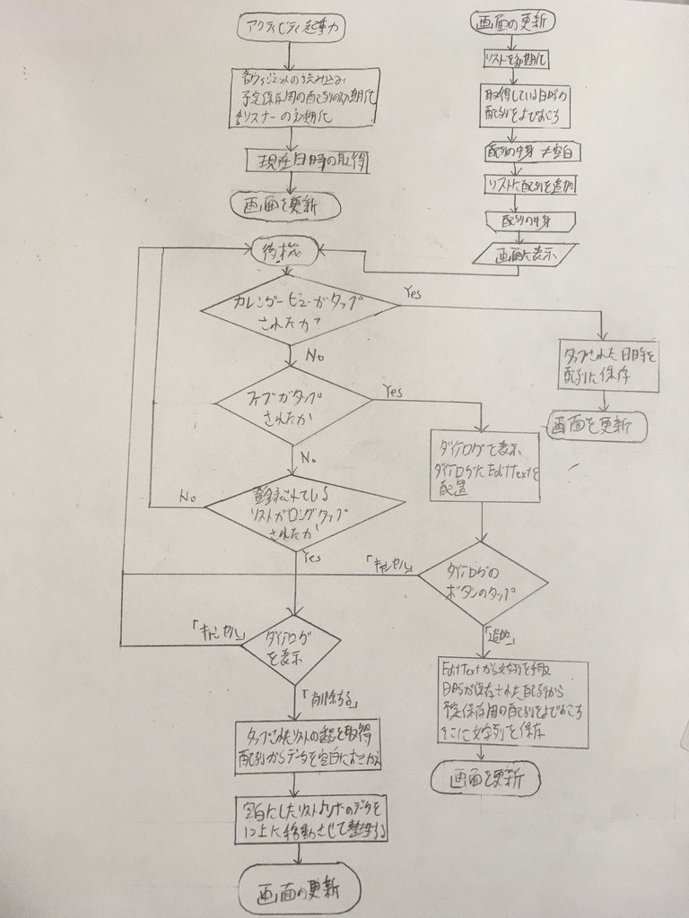

1. MailActivity.java

メール作成支援機能の起動

ウィジェットの読み込み

ファイルの読み込み

画面に表示

待機

YES

EditTextがタップされたか？

各項目に当てはまる内容を入力

NO

Buttonがタップされたか？

NO

YES

メールアプリ選択

文字列をメールアプリへ転送

メールアプリ起動

図3 に、MailActivity.javaの処理フローを示す

1. ListActivity.java

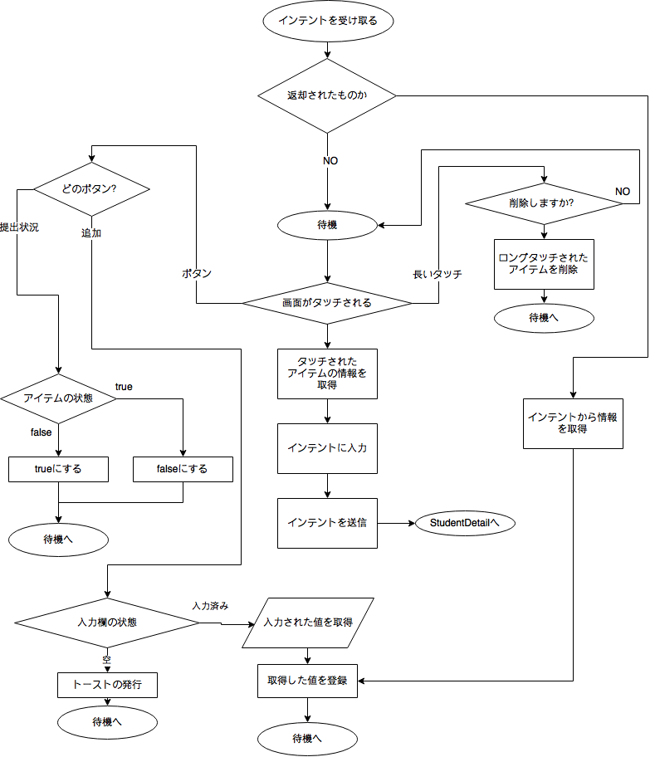

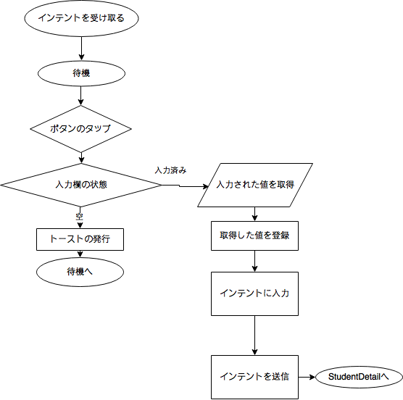

4.4 ファイルのインタフェース

1. TopActivity.java

・メソッド名 onCreate

・引数 savedInstanceState

・戻り値 なし

・メソッド名 onCreateOptionsMenu

・引数 menu

・戻り値 true

・メソッド名 onOptionsItemSelected

・引数 savedInstanceState

・戻り値 super.onOptionsItemSelected(item)

1. CalenderActivity.java

・メソッド名 onCreate

・引数 savedInstanceState

・戻り値 なし

・メソッド名 setTextView

・引数 str

・戻り値 なし

・クラス名 AlertDialogFragment

・継承 DialogFragment

・メソッド名 onCreateDialog

・引数 savedInstanceState

・戻り値 dialog

・メソッド名 setMessage

・引数 message

・戻り値 なし

1. MailActivity.java

・メソッド名 onCreate

・引数 savedInstanceState

・戻り値 なし

・メソッド名 onCreateOptionsMenu

・引数 Menu

・戻り値 なし

・メソッド名 onOptionsItemSelected

・引数 item

・戻り値 なし

・メソッド名 onCreateView

・引数 inflater

container

savedInstanceState

・戻り値 なし

・メソッド名 onStart

・引数 なし

・戻り値 なし

1. ListActivity.java

・メソッド名 onCreate

・引数 savedInstanceState

・戻り値 なし

・戻り値 なし

・メソッド名 onClick

・引数 View

・戻り値 なし

・メソッド onItemLongClick

・引数 AdapterView<?>, View, **int**, **long**

・戻り値 false,

・メソッド名 onTouch

・引数 View, MotionEvent

・戻り値 longTouchFlagに依存してtrue か false

・メソッド名 onItemClick

・引数 AdapterView<?>, View, **int**, **long**

・戻り値 なし

・メソッド名 isNum

・引数 int

・戻り値 true　か false

・メソッド名 onActivityResult

・引数 int, int, Intent

・戻り値 なし

1. MyAdapter.java

・メソッド名 MyAdapter

・引数 Context

・戻り値 なし

・メソッド名 setStudentList

・引数 ArrayList<StudentData>

・戻り値 なし

・メソッド名 getCount

・引数 なし

・戻り値 studentList.get(position)

・メソッド名 getItemId

・引数 なし

・戻り値 studentList.get(position).getId()

・メソッド名 getView

・引数 int, View, ViewGroup

・戻り値 convertView

・メソッド名 onClick

・引数 View

・戻り値 なし

1. StudentComparator

・メソッド名 compare

・引数 StudentData, StudentData

・戻り値 -1　か 0 か 1

1. StudentData

・メソッド名 getId

・引数 なし

・戻り値 id

・メソッド名 setId

・引数 long

・戻り値 なし

・メソッド名 getName

・引数 なし

・戻り値 name

・メソッド名 setName

・引数 String

・戻り値 なし

・メソッド名 getStudentNumber

・引数 なし

・戻り値 studentNumber

・メソッド名 setStudentNumber

・引数 int

・戻り値 なし

・メソッド名 getEMail

・引数 なし

・戻り値 eMail

・メソッド名 setEMail

・引数 String

・戻り値 なし

・メソッド名 getSubmissionStatus

・引数 なし

・戻り値 true か false

・メソッド名 setSubmissionStatus

引数

・戻り値 なし

1. StudentDetail

・メソッド名 onCreate

・引数 Bundle

・戻り値 なし

・メソッド名 onClick

・引数 View

・戻り値 なし

1. Clock.java

・メソッド名 onCreate

・引数 savedInstanceState

・戻り値 なし

・メソッド名 onClick

・引数 v

・戻り値 なし

・メソッド名 run

・引数 なし

・戻り値 なし

・クラス名 CountDown

・継承 CountDownTimer

・メソッド名 CountDown

・引数 millisInFuture

countDownInterval

・戻り値 なし

・メソッド名 onFinish

・引数 なし

・戻り値 なし

・メソッド名 onTick

・引数 millisUntilFinished

・戻り値 なし

以上